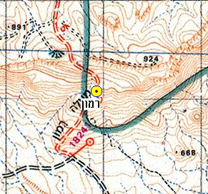
כניסה למעלה רמון

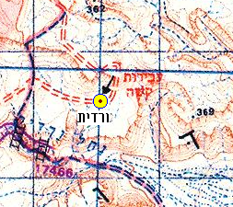
כניסה למעלה ורדית
כך זה מופיע על המפה כל עוד השקף טעון

